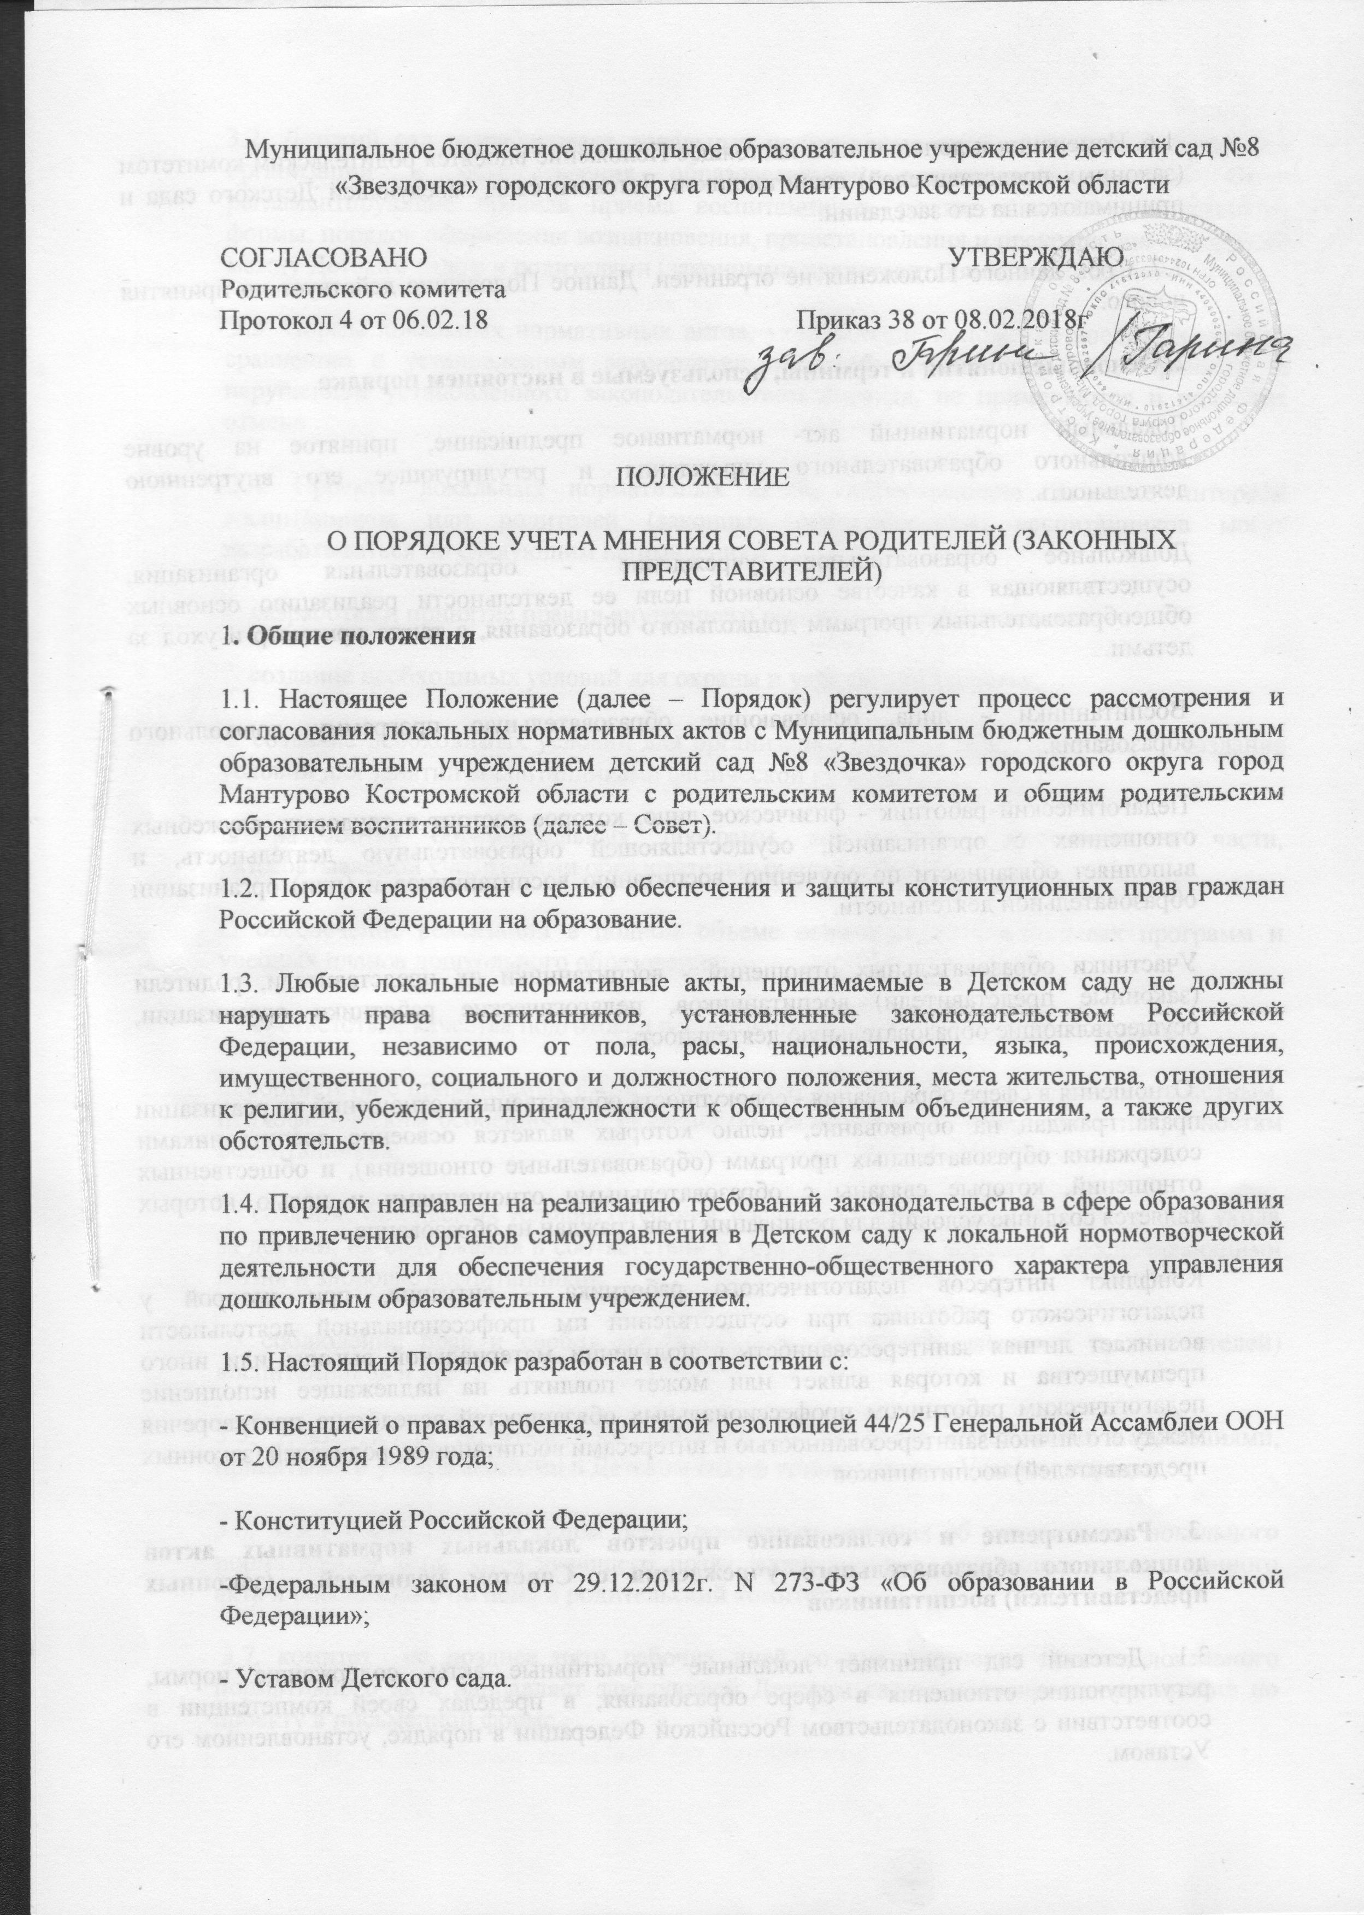
1.6. Изменения и дополнения в настоящее Положение вносятся родительским комитетом (законных представителей) воспитанников Детского сада, заведующей Детского сада и принимаются на его заседании.
1.7. Срок данного Положения не ограничен. Данное Положение действует до принятия нового.
2. Основные понятия и термины, используемые в настоящем порядке
Локальный нормативный акт- нормативное предписание, принятое на уровне дошкольного образовательного учреждения и регулирующее его внутреннюю деятельность.
Дошкольное образовательное учреждение - образовательная организация, осуществляющая в качестве основной цели ее деятельности реализацию основных общеобразовательных программ дошкольного образования, а также присмотр и уход за детьми.
Воспитанники - лица, осваивающие образовательную программу дошкольного образования.
Педагогический работник - физическое лицо, которое состоит в трудовых, служебных отношениях с организацией, осуществляющей образовательную деятельность, и выполняет обязанности по обучению, воспитанию воспитанников и (или) организации образовательной деятельности.
Участники образовательных отношений - воспитанники их представители, родители (законные представители) воспитанников, педагогические работники организации, осуществляющие образовательную деятельность.
Отношения в сфере образования - совокупность общественных отношений по реализации права граждан на образование, целью которых является освоение воспитанниками содержания образовательных программ (образовательные отношения), и общественных отношений, которые связаны с образовательными отношениями и целью которых является создание условий для реализации прав граждан на образование.
Конфликт интересов педагогического работника - ситуация, при которой у педагогического работника при осуществлении им профессиональной деятельности возникает личная заинтересованность в получении материальной выгоды или иного преимущества и которая влияет или может повлиять на надлежащее исполнение педагогическим работником профессиональных обязанностей вследствие противоречия между его личной заинтересованностью и интересами воспитанника, родителей (законных представителей) воспитанников .
3. Рассмотрение и согласование проектов локальных нормативных актов дошкольного образовательного учреждения с Советом родителей (законных представителей) воспитанников
3.1. Детский сад принимает локальные нормативные акты, содержащие нормы, регулирующие отношения в сфере образования, в пределах своей компетенции в соответствии с законодательством Российской Федерации в порядке, установленном его Уставом.
3.2. Детский сад разрабатывает локальные нормативные акты по основным вопросам организации и осуществления образовательной деятельности, в том числе регламентирующие правила приема воспитанников, режим занятий воспитанников, формы, порядок оформления возникновения, приостановления и прекращения отношений между Детским садом и родителями (законными представителями) воспитанников и др.
3.3. Нормы локальных нормативных актов, ухудшающие положение воспитанников по сравнению с установленным законодательством об образовании, либо принятые с нарушением установленного законодательством порядка, не применяются и подлежат отмене.
3.4. Проекты локальных нормативных актов, затрагивающие законные интересы воспитанников или родителей (законных представителей) воспитанников могут разрабатываться по следующим направлениям:
разработка и принятие правил внутреннего распорядка воспитанников;
создание необходимых условий для охраны и укрепления здоровья;
создание необходимых условий для создание условий для занятий воспитанникамиорганизации питания воспитанников; физической культурой;
разработка образовательных программ дошкольного образования в части, разрабатываемой участниками образовательных отношений;
обеспечение реализации в полном объеме основных образовательных программ и учебных планов дошкольного образования;
соответствие качества подготовки воспитанников установленным требованиям;
соответствие применяемых форм, средств, методов обучения и воспитания возрастным, психофизическим особенностям, склонностям, способностям, интересам и потребностям воспитанников;
создание безопасных условий обучения, воспитания воспитанников, присмотра и ухода за детьми, их содержания в соответствии с установленными нормами, обеспечивающими жизнь и здоровье воспитанников;
соблюдение прав и свобод воспитанников, родителей (законных представителей) воспитанников и др.
3.5. Деятельность родительского комитета регулируется отдельными положениями, принятыми и утвержденными в Детском саду в установленном Уставом порядке.
3.6. Заведующая Детским садом перед принятием решения об утверждении локального нормативного акта, затрагивающего права воспитанников, направляет проект данного акта и обоснование по нему в родительский комитет.
3.7. комитет не позднее пяти рабочих дней со дня получения проекта локального нормативного акта направляет заведующей Детским садом мотивированное мнение по проекту в письменной форме.
3.8. В случае если Совет выразил согласие с проектом локального нормативного акта, либо если мотивированное мнение не поступило в указанный предыдущим пунктом срок, заведующая Детским садом (иной орган управления) имеет право принять локальный нормативный акт.
3.9. В случае если родительский комитет высказал предложения к проекту локального нормативного акт, заведующая (иной орган управления) имеет право принять локальный нормативный акт с учетом указанных предложений.
3.10. В случае если мотивированное мнение комитета не содержит согласия с проектом локального нормативного акта, либо содержит предложения по его совершенствованию, которые заведующая Детским садом (иной орган управления) учитывать не планирует, заведующая Детским садом (иной орган управления) в течение трех дней после получения мотивированного мнения проводит дополнительные консультации с комитетом в целях достижения взаимоприемлемого решения. При не достижении согласия возникшие разногласия оформляются протоколом, после чего заведующая Детским садом (иной орган управления) имеет право принять локальный нормативный акт.
3.11. Согласованные с комитетом родителей проекты локальных нормативных актов утверждаются в Детском саду в установленном в его Уставе порядке.
4. Конфликт интересов
4.1. В случаев возникновения конфликта интересов педагогического работника(ов) или руководства Детского сада при несоблюдении или недобросовестном соблюдении законодательства в сфере образования и локальных нормативных актов, действующих в Детском саду, споры и конфликты урегулируются комиссией по урегулированию споров между участниками образовательных отношений. Деятельность данной комиссии регулируется отдельным положением, принятым в Детском саду.
4.2. Комиссия по урегулированию споров между участниками образовательных отношений создается в целях урегулирования разногласий между участниками образовательных отношений по вопросам реализации права на образование, в том числе в случаях возникновения конфликта интересов педагогического работника, применения локальных нормативных актов.
4.3. Решение комиссии по урегулированию споров между участниками образовательных отношений является обязательным для всех участников образовательных отношений в Детском саду и подлежит исполнению в сроки, предусмотренные указанным решением. Решение комиссии по урегулированию споров между участниками образовательных отношений может быть обжаловано в установленном законодательством Российской Федерации порядке.
4.4. родительский комитет принимает участие в согласовании локального нормативного акта, регулирующего порядок создания, организации работы комиссии по урегулированию споров между участниками образовательных отношений и принятию ею решений.
5. Права и обязанности участников
5.1. Заведующая Детским садом имеет право: определять потребность в разработке тех или иных локальных нормативных актов, затрагивающих права и законные интересы воспитанников, родителей (законных представителей) воспитанников;
формировать направления внутренней нормотворческой деятельности с учетом мнения других участников образовательных отношений;
утверждать локальные нормативные акты в соответствии с принятым в Детском саду порядком, закрепленным в его уставе;
привлекать к разработке локальных нормативных актов представителей компетентных сторонних организаций, специалистов и экспертов в определенных областях, связанных с деятельностью Детского сада;
осуществлять руководство и контроль за разработкой локальных нормативных актов. 5.2. Заведующая Детского сада обязана:
руководствоваться в своей деятельности Конституцией Российской Федерации, законодательством в сфере образования и подзаконными нормативными правовыми актами, затрагивающими права и законные интересы воспитанников, родителей (законных представителей) воспитанников;
учитывать мнения участников образовательных отношений и других заинтересованных сторон в процессе соблюдать права иразработки и утверждения локальных нормативных актов; свободы других участников образовательных отношений.
5.3. Родители (законные представители) воспитанников имеют право:
на уважение человеческого достоинства, защиту от всех форм физического и психического насилия, оскорбления личности, охрану жизни и здоровья;
участвовать в разработке и обсуждении локальных нормативных актов, затрагивающих права и законные интересы воспитанников, родителей (законных представителей) воспитанников, высказывать свое мнение, давать предложения и рекомендации;
участвовать в установленном порядке в согласовании локальных нормативных актов;
в случае конфликта интересов педагогического работника(ов) или руководства Детского сада при несоблюдении или недобросовестном соблюдении законодательства в сфере образования и локальных нормативных актов, действующих в Детском саду, обращаться в комиссию по урегулированию споров между участниками образовательных отношений;
обжаловать локальные нормативные акты Детского сада в установленном законодательством Российской Федерации порядке;
отстаивать свои интересы в органах государственной власти и судах;
использовать не запрещенные законодательством Российской Федерации иные способы защиты своих прав и законных интересов. 5.4. Родители (законные представители) воспитанников обязаны:
уважать и соблюдать права и свободы других участников образовательных отношений.
РОССИЙСКАЯ ФЕДЕРАЦИЯ КОСТРОМСКАЯ ОБЛАСТЬ _________________________________________________________________________
Муниципальное бюджетное дошкольное образовательное учреждение детский сад №8 «Звездочка» городского округа город Мантурово

ПРИКАЗ № 38 от 6.02.2018г.

В соответствии с Федеральным законом от 29.12.2012 № 273-ФЗ «Об образовании в Российской Федерации»,Устава ДОУ, на основании решения родительского комитета приказываю:
Утвердить ПОЛОЖЕНИЕ О ПОРЯДОКЕ УЧЕТА МНЕНИЯ СОВЕТА РОДИТЕЛЕЙ (ЗАКОННЫХ ПРЕДСТАВИТЕЛЕЙ
Старшему воспитателю разместить данное положение на сайте ДОУ.

Заведующий ____________ Л.А. Гарина

